Motorcykel expeditionen Sverige – Indien 2013
Så var det dags att upprepa resan som vi gjorde år 2005 från Indien till Sverige fast nu från andra hållet. Den gången var vi ett glatt gäng på 12 personer och 10 st Royal Enfield. Den här gången var vi några färre och vi åkte på allt annat är Royal Enfield. Det blev tillslut Två Honda Transalp, två BMW 600 cc och en BMW 1200GS som körde hela vägen från Sverige till Kolkata, Indien.
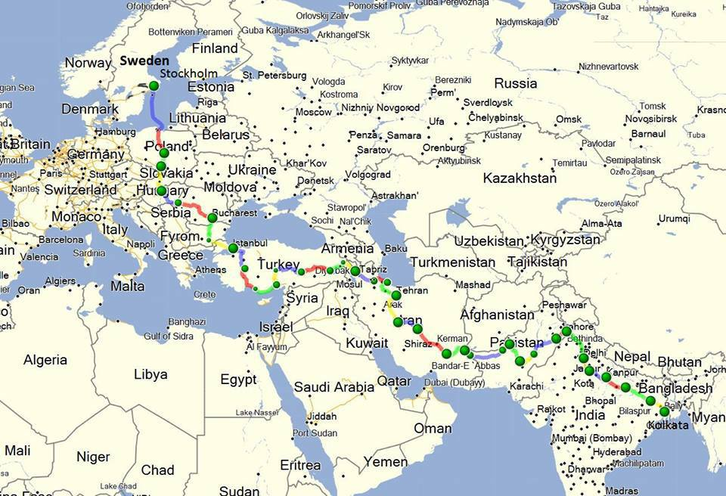
Innan resan så hade jag drygt 50 st intresseanmälningar. Men när det började dra ihop sig till att anmäla sig var det bara sju tappra ”bikers” som var med när vi träffades i juni på Logards klubbhus i Sollentuna.
Men det är ju ingen vanlig lite picknick som vi ska ut på. Resan går genom några länder som inte är de mest turistvänliga ställena i världen. Just att resan går genom Iran och Pakistan var väl anledningen till att så många hoppade av. Veckorna innan vi skulle åka fick vi nyhets rapporteringar om bomber som exploderat och turister som blivit mördade i Pakistan. Men med kunskap om att det hade hänt långt från vår resrutt fortsatte förberedelserna.
Äventyret började redan när vi skulle söka visum. Iran var det som var den största utmaningen. Man behöver vara personligen på plats och börja köa helst redan kl.05.00 på morgonen för att komma in. Men de öppnar inte fören klockan 10 och har öppet bara två timmar. Men efter ett antal besök på ambassaden hade vi visumen i våra pass. Under tiden hade jag ordnat en inbjuda av en främmande person i Pakistan så att vi kunde få ut visum till Pakistan också. Visade sig senare att han inte var taliban, men inte långt därifrån.
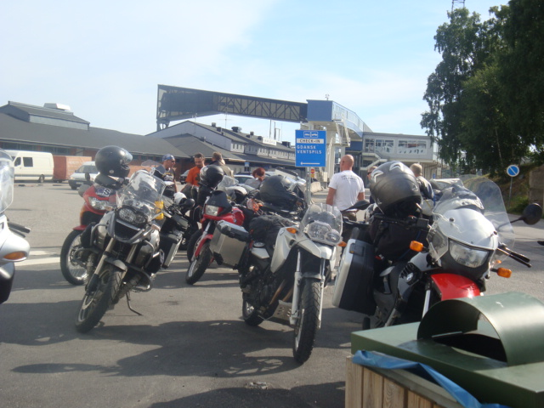
Den 10:de augusti så möttes vi på färjeterminalen i Nynäshamn för att åka sjövägen ner till Gdynia, Polen. Det var en bra start för att hinna träffas, prata om resan innan vi sätter oss på hojarna på allvar. Efter en givande resa på havet når vi fram till Gdynia runt kl.13.00 dagen därpå.

Jag har ju alltid tidigare kört med bara karta och inte hunnit köra in mig på mordäniteter som GPS. Det gör att vi får lite oplanerad sightseeings som vi alla uppskattar.

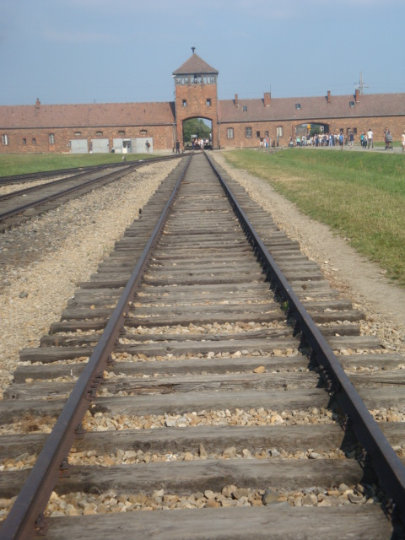
De som är med på resan från start är Jag, Roger Lenngren, Susanne Lenngren, Kenneth Nilsson, Bertil Svensson, Magnus Carlsson, Karin Brunzell, Daniel Johansson, Leif Jonsson, Janne Lindmark, Hasse Bergentoft och Helge Backlund. Första stoppet på resan är Lodz. Magnus och Karin fortsätter dit medan vi andra väljer att stanna lite tidigare och tar in på ett litet mysigt ställe längs vägen. I Polen åker vi förbi koncentrationslägret i Auzvitch. Ett makabert ställe som påminner om den ofattbara ondska när nasisterna försökte utrota Judar och andra etniska grupper.
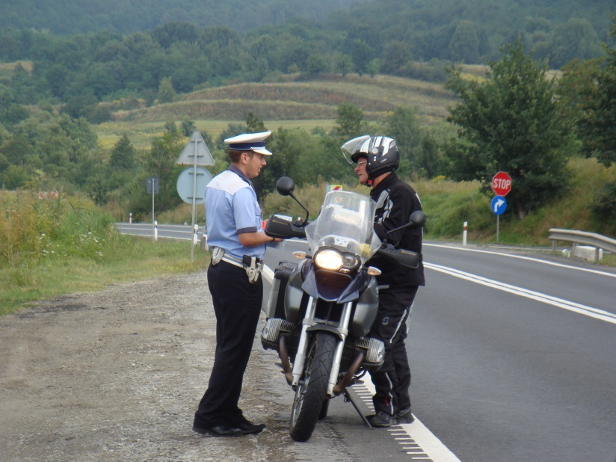
Efter ett par dagar i Polen glider vi genom Slovakien. I Europa så passerar man ibland landsgränser utan att det märks. Det var fallet mellan Polen och Slovakien. Slovakien är vackert med fina vägar, men innan dagen är över har vi kört igenom landet och är inne i Ungern och Budapest. Här stannar vi en heldag. Hur kan man vara i Budapest utan att besöka ett av stadens många badhus? Så det blir en av aktiviteterna på den lediga dagen. Budapest är vackert med Donau som flyter genom staden. Efter Ungern väntar Rumänien och Bukarest. På vägen dit blir Janne stoppad av polisen för att han kört över de heldragna linjerna som vi alla gjort hela vägen från Polen ända hit. När polisen frågar efter internationellt körkort finns ju inte det heller… Så nu ska det bli böter och indraget körkort som kan lösas ut i Bukarest. Men med lite övertalning och då Janne är en ”senior driver” som aldrig tidigare brutit mot några trafikregler i Rumänien kommer han undan med en varning. Men innan vi kommer fram till Bukarest tar vi vägen runt Transsylvanien för att se om Greve Dracula är hemma. Vi inser snart att vi inte är de enda besökarna utan att många andra också hittat dit. Biljettkön upp till slottet är lång. Men om man passar på att gå förbi vakten när han är upptagen med att riva biljetter så kommer man in fortare. Sagt och gjort. Men väl uppe vid slottet behövs biljetterna igen för att komma in. Vi går ändå runt borgen och tittar. Hittar utgången och upptäcker att man kan komma in den vägen också. Så på så sätt kom vi in i borgen men Greven själv var inte hemma för dagen. Väl framme i Bukarest stannar vi och begrundar Ceaușescu’s palats.
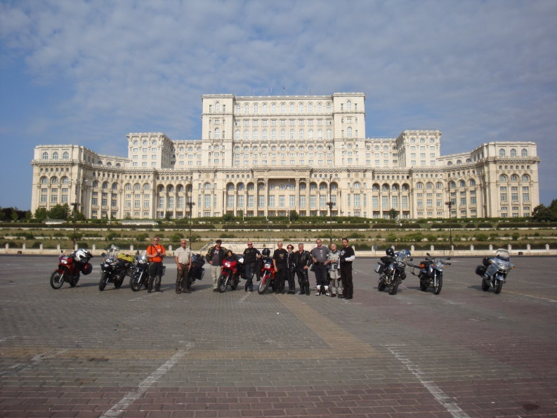
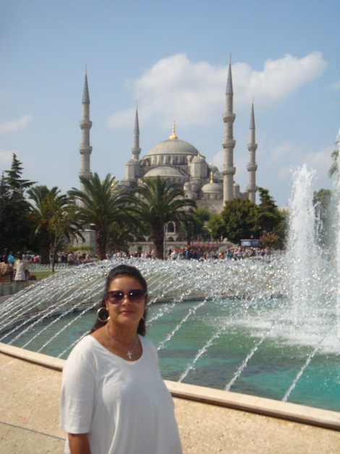
När vi kommer till Bulgarien så är det dags för några av deltagarna att börja sin resa tillbaka mot Sverige. Helge, Janne, Hasse och Leif styr sina hojar mot Grekland, och vi övriga åker mot gränsen till Turkiet. Framme vid gränsen rullar vi alla igenom utan problem utom Susanne. Hon är Indisk medborgare och har ett elektroniskt visum som hon skaffat i Sverige. De gäller inte Indiska medborgare enligt den turkiska tullen. Men efter en hel del argumenterande och efter att jag fått höja rösten så ordnar det sig ändå och plötsligt är visumet giltigt.
Första stoppet i Turkiet är Istanbul. En fantastisk stad som är delad mellan Europa och Asien. Staden bär på mycket historia och man kan känna hur orienten börjar här. Istanbul är värt att ta en av de vilodagar som är inplanerad under resans gång. Det blir att besöka den blå moskén och andra intressanta sevärdheter.
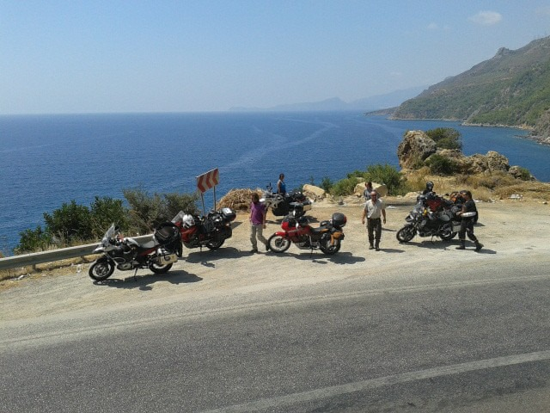
Från Istanbul styr vi vidare ner mot Medelhavet och Alanya. Efter ett natt stopp i Afyonkarahisar och härlig körning genom bergsområden i Turkiet där temperaturen var +40 grader. Så det är skönt att komma ner till havet och få sig ett svalkande dopp. Här slöar vi en heldag, jag passar på att få kontakt med de piloter som flyger paragliding här.
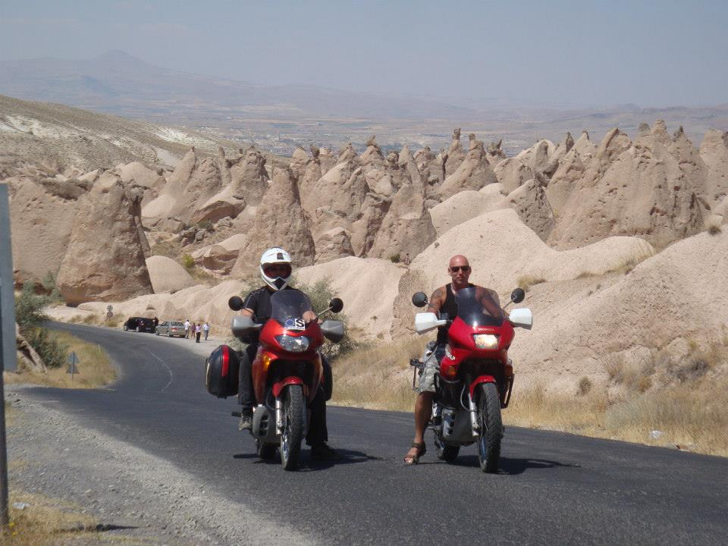
Nästa intressanta stopp på resan är Göreme och Kapadokien. Vägen dit bjuder åter igen på fantastisk körning. Först längs Medelhavs kusten och sedan upp i bergsområden. Kapadokien är ett fascinerande ställe bestående av stenformationer och samhällen där folk har bott i grottor. Även hotellet vi bor i är inne i berget. Ett ställe som kräver en extra dag att utforska. Kenneth ringer mig och frågar vad jag gör. Han har begett sig ut på en offroad tur och sitter nu fast i sanden. Jag rycker ut och där står transalpen som har grävt ner sig i den mjuka sanden. Men när vi är två kan vi baxa upp den och köra vidare på de vägar som faktiskt finns.
Sista dagen i Kapadokien flyger Susanne till Ankara och tillbaka till Sverige.
Härifrån har vi två dagars resa fram till Dogubayazit som är gränsstaden in till Iran. När vi börjar komma upp i bergen mot gränsen till Iran i Kurdistan blir vi attackerade av unga herdar som inte har något roligare för sig än att kasta stenar och käppar på förbipasserande fordon. Jag får en stor herde stav rakt över motorcykeln. Tur för mig och honom att den inte flög in i hjulet. Sen fick båda jag och Karin stenar på oss. Men naturen är vacker och vägarna bra.
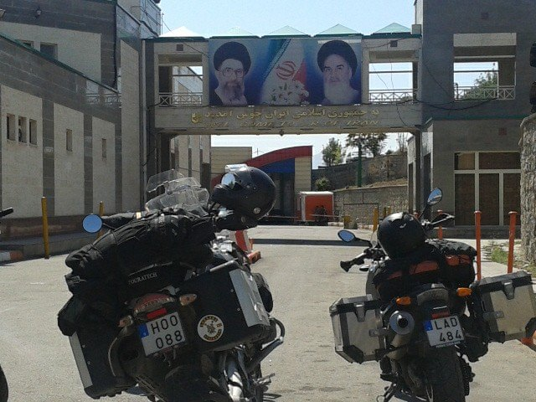
Gränspassagen in i Iran börjar bra. Nu är det dags för Karin att sätta på sig sjalen och vi killar bör ju undvika shorts och linnen. Vi kommer igenom den första passagen ut ur Turkiet utan problem. Alla utom Kenneth som ”vunnit på lotteri”. Han är slumpmässigt utvald och måste åka tillbaka och röntga motorcykel och bagage. Så Kenneth och jag åker tillbaka genom långa rader av lastbilar och inser att det här kan ta lååååång tid. Men vi kör förbi alla köer och får komma in i röntgen före alla andra. Tillbaka vid grinden blir även vi insläppta på den Iranska sidan. Vi skyndar oss för vi ligger ju efter de andra, tror vi. Men de visar sig att de suttit i ett rum och pratat med några från den Iranska tullen. Så när Kenneth och jag är klara och färdiga att åka, börjar de andra arbeta med sina dokument. Tillslut är vi igenom och får vår första kebab i det första samhället inne i Iran. Det ska visa sig att det blir fler kebaber under vår vistelse i Iran. Här växlar vi också pengar på ett växelkontor som ger ungefär 100% bättre kurs än den officiella statliga kursen. Vi håller oss sedan också till de privata växelkontoren.
Första stoppet i Iran gör vi i Marand. För att hitta ett hotell stannar vi vid en butik och frågar. Han kör före oss och guidar till ett hotell några kilometer längre bort. Snart kommer hans kompisar som kan engelska och de guidar oss sen runt staden och tar oss till deras ”farbrors” restaurang på kvällen. Där vi självklart äter Kebab. Här upptäcker vi för första gången vilken otrolig gästvänlighet som finns i det här landet. Men innan vi går ut på stan så spänner jag de ekrar som fortfarande är hela på mitt bakhjul. De har börjat vinda lite väl mycket. Försöker hitta ekrar i Marand också men de har inga som passar transalpens bakhjul och de ekrar Kenneth har med sig är till framhjulet…
Nästa dag när vi kommer till Tabriz hittar vi en liten verkstad som hjälper oss att fixa ekrar och sätter dit dem på bakhjulet. Under tiden bjuder de på te, bröd och ost. När jobbet är klart efter ett par timmar så vill de inte ha betalt för vi är ju gäster i deras land. Med ett hjul som har alla ekrar på plats även om det inte är ordentligt riktat, åker vi vidare förundrade över den vänlighet och hjälpsamhet som finns här i Iran. Nu är vi på väg ut mot kusten till Adriatiska havet. Havet i öst ligger ju där men är väl en liten besvikelse. Kommer man från Medelhavet och sedan till Kaspiska havet liknar det mera vattnet i Mälaren. Men nu är vi här, och det är klart att man måste bada då, ja alla utom Kawe som inte får bada tillsammans med män här i Iran. Men det passar ju bra så vi har någon som vaktar våra kläder och kameror.
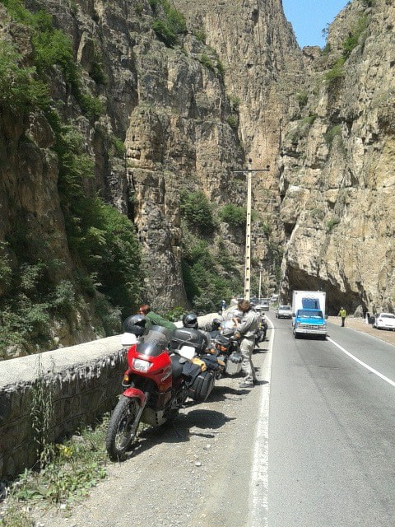
Vägen från kusten ner till Iran är otroligt vacker. Tillhör nog någon av de bästa motorcykelvägar man kan hitta. Men, det är någon speciell högtid och vägen är enormt trafikerad. Så vi får köra sakta och köra om där det går. Äntligen kommer vi fram till en bensinmack, börjar bli tomt i några av våra bensintankar. Men även där långa köer. Vi är ju utlänningar och förstår inte kö systemet. Vi är snart först i kön vilket inte gillas av alla vänliga Iranier. En bil kommer lite nära Kawe och Mankan är där med hög röst för att rädda henne. Efter vi tankat kommer polisen som blivit kallad på plats på grund av den incidenten och vill se mitt pass och handlingar för motorcykeln. Men de kommer med dragna elpistoler och ser inte vänligt sinnade ut. Efter att jag pratat med dem och visat att alla dokument är i ordning stoppar de ner pistolerna skakar hand och lämnar oss med ett leende. På grund av de sanktioner som är riktade mot Iran är det inte många utlänningar här och har heller inte varit de senaste åren. De gör att vi väcker stor uppmärksamhet och människor tutar och vinkar vänligt från bilarna. Vid ett tillfälle då vi stannar för att ta kort tittar förarna mer på oss än på vägen vilket resulterar i att en bil kör in i en annan. Tror personligen att det mest berodde på Kawe som återigen tappat sjalen och står och visar håret. Så jag föreslår att det är dags att dra vidare innan vi orsakar mer förödelse.
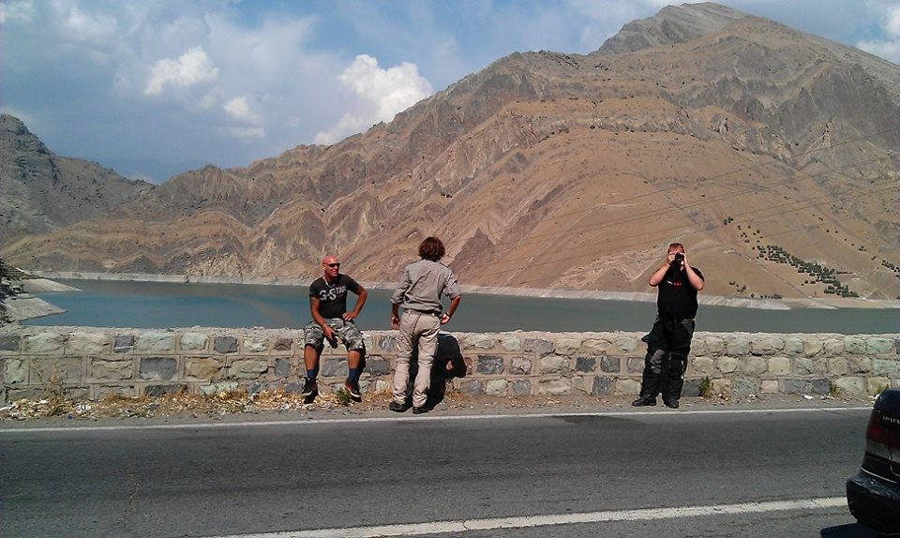
De 20 milen från kusten till Teheran tar hela dagen att köra på grund av den täta trafiken. Men väl framme i Teheran flyter det på och vi kommer ganska enkelt fram till hotellet där vi ska stanna ett par dagar. I Teheran och i resten av landet ser vi inga tecken på att landet är under internationella sanktioner. Allt man kan drömma om finns att få tag på här. Men annars är Teheran en besvikelse, en ganska tråkig stad där det inte finns mycket annat att göra än att äta kebab. Mankan hade genom sin Iranske vän i Sverige ordnat två lokala guider åt oss. En av killarna började med att berätta att han tyckte jag var ”handsome”. På väg ut till bilen när vi skulle åka och äta får jag beröm för min ”välbyggda kropp”. Börjar kännas som om han stöter på mig. När han vid middagen fråga om jag är gift är jag ganska säker att han gör det. Med tanke på att det är dödsstraff för homosexualitet i Iran så måste jag säga att han var i alla fall modig. Iran är ett torrlagt land, ingen öl eller sprit här inte. Däremot röks det mycket vattenpipa på alla hak. Men våra privata guider har fått i uppgift av Mankans vän att ordna fram något drickbart åt oss. Så efter en hel del felkörning av vår guide, hamnar vi på ett litet privat hak uppe i bergen utanför Teheran. Där låser man dörrarna bakom oss korkar upp en flaska rysk vodka till Daniel, Kenneth och Bertils stora förtjusning. Flaskan har hängt i en plastpåse utanför fönsteret. Mellan varje påfyllning hamnar flaskan i påsen och utanför fönstret igen. Det märks att våra värdar är nervösa de sneglar ängsligt mot dörren varje gång flaskan fiskas upp. De tar en stor risk för att serva sina utländska gäster på det här viset. Vattenpipa erbjuds också till de som vill, och vissa vill. När kvällen lider mot sitt slut och helröret är tomt fäller Daniel den klassiska kommentaren; ”Det här var ju riktigt mysigt”. Efter en heldag i Teheran känner jag mig nöjd, men vi har ju sagt två dagar och så blir det. Innan vi lämnar Teheran har jag fått mitt bakhjul ekrat och riktat. Den här gången blev det riktigt bra. Teheran är ju känt för att vara bra på att ekra hjul.
Vägen från Teheran ner till Esfahan leder oss in i den Iranska öknen. Men vi åker hela tiden på hög höjd, aldrig under 1000 meter och ibland upp på över 2000 meter. Esfahan är en mycket mer trevlig stad med en intressant basar och ett kvälls liv där folk är ute och rör på sig. Men den stora överraskningen fick vi sista kvällen på en fin restaurant. En fin buffé där restaurangen roterade runt med utsikt över staden allt var perfekt. Ända tills Mankan öppnar mineralvatten flaska och börjar dricka. Han spottar och fräser medans vi andra förvånat tittar på. Det visar sig att i hans flaska är det ren aceton!! Efter stort tumult lämnar vi restauranten utan att betala. Tur att han väntade med att dricka tills vi nästan hade ätit klart. Dagen efter lämnar Daniel gänget. Han har fått så många mail och sms om hur farligt det är att åka genom Pakistan så han har fattat beslutet att åka tillbaka mot tryggare trakter. På morgonen då vi ska åka åt varsitt håll har Daniel punktering på sin BMW 1200 GS. Vi hjälps åt att fixa det och tar sedan farväl.
Med några stopp i Yazd och Bam ska vi nu ta oss ner till gränsen till Pakistan. Nu går vägen genom riktiga ökenområden och det är långt mellan bensin mackarna. På väg in till Bam kör jag på de bensinångor som finns kvar i tanken. Då vi valt att köra ringvägen runt blir det en aning längre och jag kör bensin stopp. Jobbigt och pinsamt….500 meter längre fram finns det ju en mack. Men Mankan har med sig sin special pump till sin BMW 1200 GS och får inviga den. Med några liter i tanken rullar vi fram till macken och fyller upp. Tack Mankan. Strax utanför Bam finns det en ökenstad som raserades vid en jordbävning. Vi var där tittade och tog kort. Bodde på ett ställe där det växte goda dadlar, stället drevs av en engelsktalande trevlig äldre man. Kvällen avslutades på restaurant med en kebab.
Sista sträckan ner till Mirjaveh, gränsen till Pakistan fick vi eskort av polis. Man ansåg att här finns det risk för vägpirater och talibaner. Vi sitter i 40 graders värme och bara väntar på att vår eskort ska komma. Till slut kommer de äntligen och vi kan börja rulla. Vi passerar flera vägkontroller och får skriva våra passuppgifter ett antal gånger under dagens resa. Eskorterna byts ut med jämna mellanrum då vi kommer in i nya distrikt. Väl framme på hotellet får vi order om att hålla oss där och inte gå ut. Men vi behöver ju tanka hojarna, så vi åker ut och gör det. Samtidigt passar vi på att handla lite snacks och dricka. Då kommer polisen igen och säger åt oss att åka tillbaks till hotellet där det är säkrare för oss att vara. Så vi tillbringar kvällen på hotellet där det återigen serveras, just det, kebab.
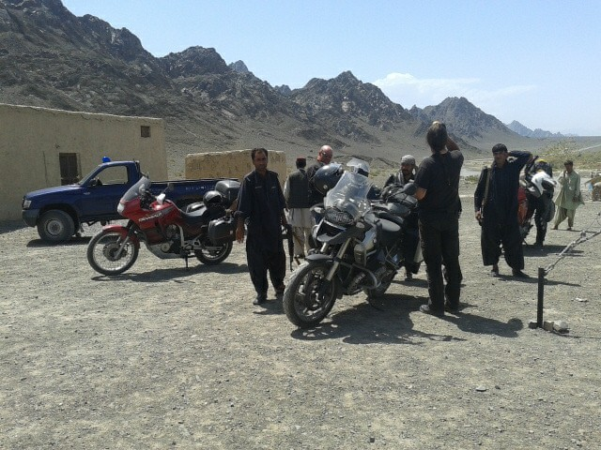
Idag ska vi lämna Iran bakom oss och åka in i Pakistan. Eskorten kommer som avtalat på morgonen och vi kör den sista milen till gränsstationen. Även på den korta sträckan ska det naturligtvis bytas eskort och allt drar ut på tiden. Väl framme ska vi först stämplas ut ur Iran vilket tar sin lilla tid. Sen ska vi in i Pakistan vilket inte på något sätt är mer smidigt. När vi vid två-tiden är klara med alla formaliteter är vi alla hungriga och vill ha något i magen innan vi drar vidare. Eskorten tar oss till ett litet hotell där vi äntligen slipper äta kebab, vi är ju i Pakistan nu och får äta kyckling curry, nan bröd och annan mat som påminner om den Indiska maten, gott! Men när vi ska starta resan får vi besked om att vi är för sena och att vi inte kan köra vidare idag. Efter våra vilda protester åker vi till den lokala polismästaren som förklarar situationen för oss. Polismästaren är en yngre man som pratar bra engelska och berättar för oss att den sträcka vi ska köra nu är riskabel då vi kör längs gränsen till Afghanistan och här har det kidnappats västerlänningar tidigare och oftast på eftermiddagarna. Så vi fogar oss efter polismästarens begäran att inte åka vidare. Tillbaka till samma hotell som vi nyss hade lunch på. Här fanns det rum, modell enklare. Vi bestämmer med polismästaren att vi vill åka tidigt nästa morgon redan kl.5.00 då vi behöver komma ända till Quetta ca 53 mil.
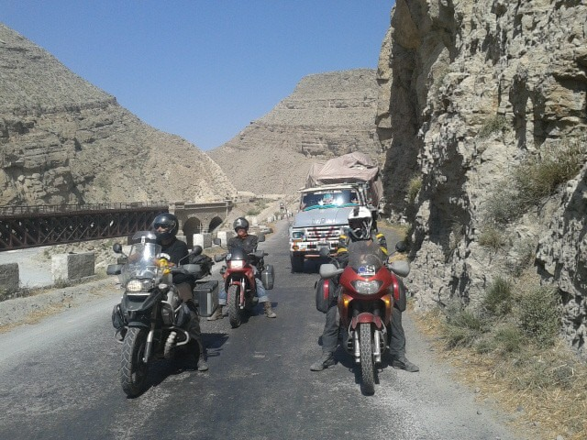
Nästa morgon klockan fem står vi ute i mörkret utanför hotellet med våra beväpnade vakter och väntar på eskorten. En halvtimme senare kommer de med polismästaren som också ska vara med och eskortera oss. Det är en speciell känsla att rulla ut i den pakistanska natten, ut i öknen på hojarna. Vi har åtta stycken beväpnade vakter som åker i bilen före oss. Efter några kilometer kommer vi till den första checkposten som ser ut som ett större sandslott mitt ute i öknen. Här måste vi stanna och skriva upp våra passuppgifter och hojarnas registrerings nummer. Vi gör det i skenet av några ficklampor. När det är avklarat kör vi vidare. Nu börjar solen gå upp, vackert med soluppgång ute i öknen, även i Pakistan. Plötsligt stannar vi, vi har tappat Kenneth och Bertil. Det visar sig att Bertil var tvungen att stanna och göra sina behov annars hade det skett en olycka. De dyker snart upp och Bertil ser klart lättad ut. Även vägen till Quetta avbryts av olika distrikt och därmed eskort byten. Här får vi även tanka bensin från oljefat och en gång från en kran ur väggen. Det är varmt och vi behöver dricka mycket. När vi börjar närma oss Quetta blir vi stoppade av en pickupp lastade med beväpnade män. Varav en av dem med en modell större granatkastare. Kawe kör upp bredvid mig och säger; ”det här känns inte bra”. Men det visar sig vara ett av alla eskort byten och nu passerade vi några bergs pass där det var lite extra känsligt. Där av uppgraderingen till något tyngre vapen arsenal. Vi kommer fram till Quetta när det börjar mörkna. Äntligen tillbaka till civilisationen. Quetta är en rörig stad med mycket trafik. Problemet är bara att inne i röriga Quetta behöver vi också byta eskort några gånger. Så innan vi når hotellet är det nattsvart, skönt att komma fram. Innan Vi lämnar Quetta behöver vi tillstånd från inrikesdepartementet att göra så. Det innebär att vi behöver spendera en dag här för att ordna med det tillståndet. Med beväpnad eskort åker vi nästa dag dit och har det arrangerat inom någon timme. Med tillståndet i hand är vi redo att fortsätta vår resa genom Pakistan, men först dagen efter. Hotellet vi bor på har en fin grön innergård så även om vi inte får gå ut så går det ingen nöd på oss. Och efter gårdagen långa resa känns det bra med en vilodag.
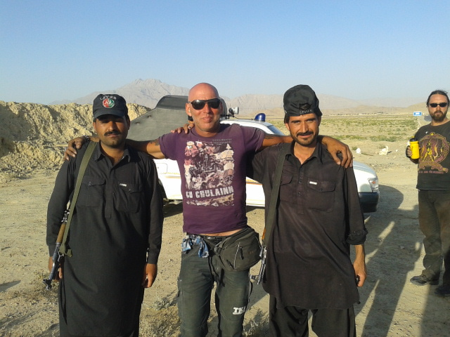
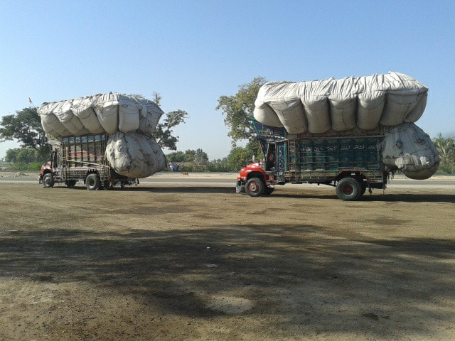
Nästa dag kör vi vidare till Sukkur där vi stannar över natten. Fortsätter sen vidare till Multan, här är allt mer avslappnat. Vi är hembjudna till Mr. Iqbal som arrangerar motorcykelresor inne i Pakistan. Har fått kontakt med honom genom Mr. Abdul som fixade inbjudan åt oss till Pakistan så att vi kunde få visum. Jag försöker avstyra vårt besök till honom då vi alla är lite trötta och helst skulle vilja slappa på det riktigt fina hotell vi tagit in på. Men Iqbals fru har lagat mat sedan klockan två och de väntar på oss. Så vi har inget annat val än att åka dit. Iqbal kommer till hotellet med blomster kransar som vi får runt halsen. Sen har han arrangerat skjuts hem till honom. Han bor i ett stort fint hus som inte fått underhåll på de senaste 20 åren. Men en stor fin trädgård utanför. Hans fru har lagat maten som alla berömmer. Men ärligt talat var det inte så speciellt. Iqbal hävdar ivrigt att Pakistan är ett mycket säkert land att resa i och att talibaner inte existerar. Vi tycker att hela hans världsåskådning verkar lite inskränkt. Men väljer att inte argumentera där och då. Efter att ortens trubadur sjungit för oss i trädgården tackar vi för oss och återvänder till Hotellet.
Nu återstår sista sträckan i Pakistan. Vi vill helst hinna hela vägen över gränsen och in i Indien och Amritsar idag, en sträcka på drygt 40 mil inklusive en gränspassage. Men då måste det gå betydligt snabbare än tidigare dagar och eskorten är det som sinkat oss. Klockan sju rullar vi ut från hotellet och eskorten kör larvigt sakta. Jag väljer att strunta i eskorten och vi kör alla förbi och lämnar eskorten bakom oss. Sedan hakar ständigt nya eskorter på oss men idag för de göra vad de kan för att försöka hänga med. Det rullar på bra och i god tid är vi framme vid gränsen till Indien, Vaga border.
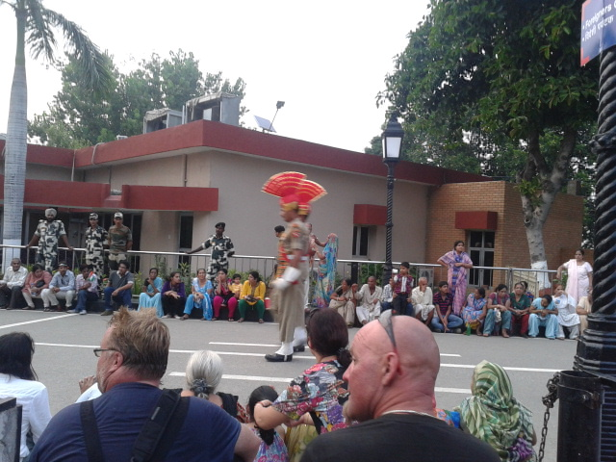
På den Pakistanska sidan är ju personalen upptagna, det är ju fredag och bönetimme. Men vi hittar en kille som gör jobbet åt oss mot en mindre betalning, så att vi kan åka vidare in i Indien. På den Indiska sidan blir allt helt plötsligt mer komplicerat. Vårt bagage ska röntgas, ramnummer och motornummer ska kollas. Den officerare som sitter inne på kontoret har personliga frågor och lyckas reta upp några av deltagarna ordentligt. Vi hade ju inte hunnit äta något och klockan var sent på eftermiddagen så blodsockernivån var inte på topp och humöret inte heller. Men tillslut så var alla dokument behandlade och vi var inne i Indien. På andra sidan vägen fanns en liten restaurang där vi fyllde på energi. Härlig känsla att sitta på en restaurang utan att vara bevakade av beväpnade vakter. Innan vi lämnar gränsen hann vi vara med på skådespelet då man stänger grinden mellan Indien och Pakistan. Ett skådespel som kan mäta sig med vilken fotbollsmatch som helst.
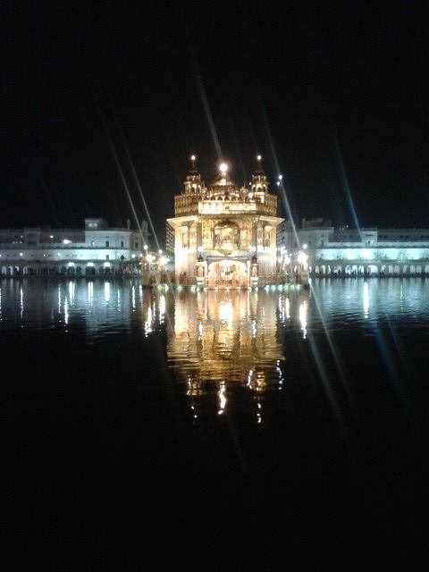
Pajasen på restauranten bokar hotell åt oss nere i Amritsar. Han ska åka före och visa vägen men försvinner snart då inte alla kommer iväg på en gång från restaurangen där vi parkerat hojarna. Så det blir mörkerkörning ner till Amritsar och även inne i Amritsar. Hotellet ska ligga nära Gyllene templet och det blir en del snurrande innan vi hittar hotellet som ligger inne på en liten sidogata. Hojarna parkeras en bit därifrån i ett ”bevakat” garage. Samma kväll som vi kommer till Amritsar besöker vi Gyllene tempelet som är imponerande att se på kvällen i belysning. Här blir det också en heldag.
Nu ska vi äntligen upp i bergen mot Daramsala där Dalai Lama bor. Kenneth och Bertil åker före på utstakad tid. Vi andra stannar kvar lite extra för sjukvård och andra bestyr. Vägen upp till Daramsala är först rak och tråkig, men när man väl når foten av Himalaya börjar de riktigt fina och roliga vägarna. Sista biten upp till själva staden är smal slingrande och brant. Efter att checkat in på hotellet går vi och tittar på Dalai Lamas ställe. Han är på resa i Europa så det går inte att träffa honom. På kvällen träffar vi dock mina piloter som flyger med mig i Kalimpong. De bor några mil från Daramsala och är hemma på semester nu. På kvällen blir det party med dem.
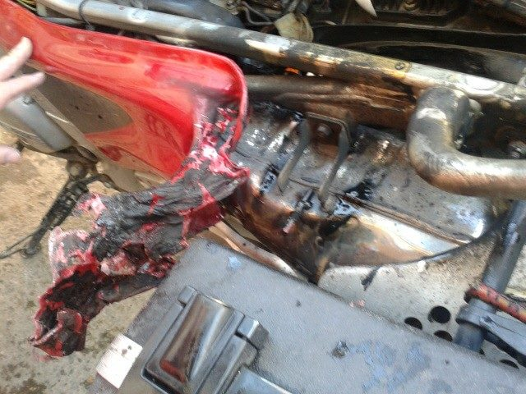
På morgonen på de smala branta vägarna ner från Daramsala börjar folk på vägen skrika och vifta åt Bertil som kör sist. Han undrar vad de vill, vänder sig om och ser att det brinner i hojen bakom ryggen på den vänstra sidan. Han stannar och släcker elden med vatten. Katalysatorn har blivit för varm i nedförsbackarna så att plastkåporna smält och började brinna. Som tur är har alla elkablar och annan elektrisk utrustning som finns under sadeln klarat sig. Vi försöker lösa problemet senare genom att borra hål i katalysatorn så den inte blir så varm. Vägarna här uppe i bergen är suveräna. Bättre hojåkning finns inte. Bra vägar kurvigt och vacker miljö. Även Shimla är ett vackert ställe. Samma härliga åkning fortsätter dagen efter. Mil efter mil på drömvägar, lagom avstånd mellan kurvorna och inte en raksträcka längre än hundra meter. Vi är överens om att de här är nog den bästa hojväg vi någonsin kört på.
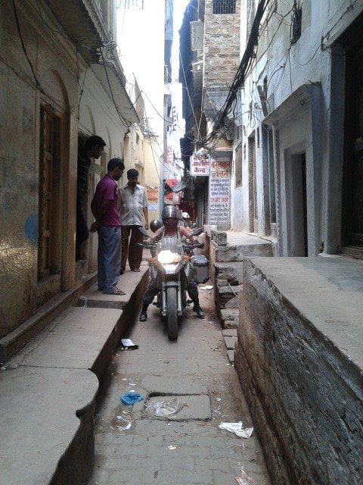
På vägen till Agra passerar vi Rishikesh som nog mest är känt för att Beatles tillbringade en del tid här då det begav sig. Vägen ner mot Agra var smal trafikerad och tog tid. Vid en bensinmack fick vi tipps om en ny express väg som skulle ta oss hela vägen till Agra. Så vi styr västerut för att hitta den och kommer efter lite letande fram till F-1 banan som ligger utanför New Delhi. Den nya Express vägen är byggd för att kunna ta emot alla åskådare som beräknas komma hit under tävlingarna. Vi svänger upp på den nya vägen som är en sexfilig betalväg. Då det kostar pengar att åka här är det ingen trafik alls att tala om. Utan problem tar vi oss hela vägen ner till Agra innan det blir mörkt. Imponerad av att en sådan här väg existerar i Indien. Väl i Agra får vi resans anticlimax, vi kommer fram på en torsdag och ska besöka TajMahal följande dag som är en fredag. Men, på fredagar är TajMahal stängt…. Får gå runt på baksidan och ta några kort därifrån.
Med ett nattstopp i Kanpur kör vi vidare mot Varanasi som är Hinduernas heliga stad vid floden Ganges. Här lyckas jag hitta en kille som ska guida oss till ett hotell nära floden. Vägen går in i den gamla staden där gränderna är så trånga så att jag får lyfta av en sidoväska för att ta mig fram. När vi kommer till hotellet är vi framme i en återvändsgränd. Problemet är parkering för hojarna. Vi vänder hojarna och tar oss ut ur gyttret för att hitta ett annat hotell lite längre ut som har parkering. Det gör vi också, Hotell Budda. Efter en dag med båtfärd på Ganges floden och lite andra rundvandringar i Varanasi är det dags att styra mot Kolkata som är målet för resan. Men innan vi kommer fram dit är det ett nattstopp i Dhanbad.
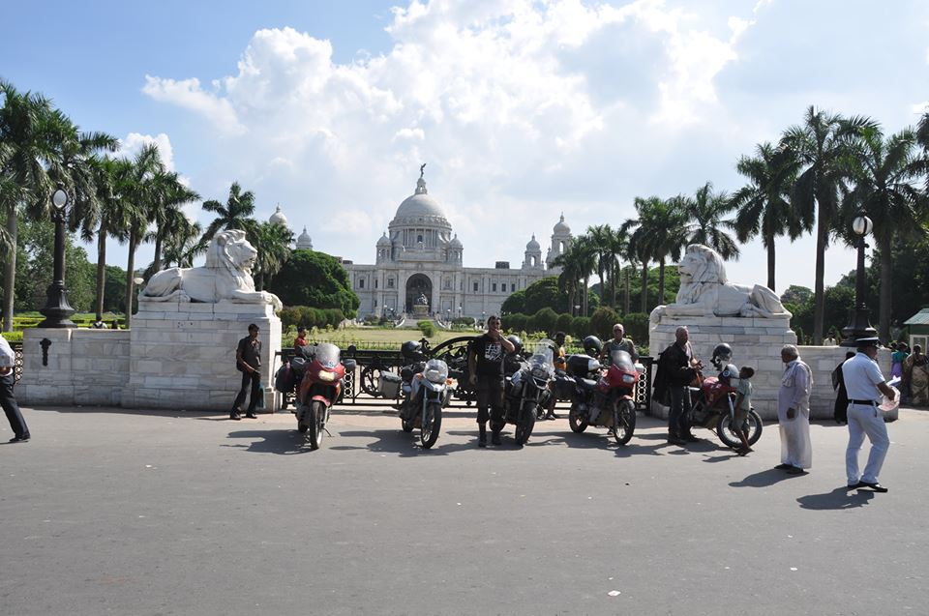
Nu är det bara en dags körning kvar. Känns lite sorgligt och tomt, vi startade ju nyss. Skulle lätt kunna fortsätta resan någon eller några månader till. Att rulla in i Kolkata där jag tidigare bott 4 år är en speciell känsla. Lite som att komma hem. Här är trafiken kompakt men ändå ”vänlig”. Innan vi når fram till Victoria memorial Palace, måste vi stanna och dricka. Här är varmt och vi har förlorat massor av vätska. Det samlas snabbt en stor skock människor som har massor av frågor. Den vanligaste frågan är hur mycket hojarna kostar. Väl framme vid Victoria Memorial Palace möter vi en envis polis konstapel som absolut förbjuder oss att parkera hojarna framför palatset för att ta en avslutande bild. Efter mycket argumenterande och vädjande gör vi det ändå. Nu längtar vi fram till hotellet där vi kan parkera och checka in. I Kolkata besöker vi Kali templet och några riktigt fina restauranger. Att skeppa hojarna hem är inte ett skämt. Det tar ett antal dagar innan vi kan köra ut hojarna till platsen dit vi vill lasta dem själva i containern med de spännband som vi tagit med oss från Sverige. Men till slut sista kvällen innan deltagarna ska åka tillbaka till Sverige är containern lastad och beseglad med sigill. Men inte utan argumentation och tjafs… Som alltid så ordnar det sig även om det är spännande innan allt faller på plats. Känns tomt när Kawe, Mankan, Kenneth och Bertil åker ut till flygplatsen och jag är ensam kvar på hotellet. Resan är över. Men för mig fortsätter resan ett par dagar till upp till Kalimpong.
Sammanfattning:
- Resan var lite för kort
- 1279 mil Nynäshamn – Kolkata Indien.
- 10 länder.
- Bara BMW började brinna.
- Utav drygt 50 intresse anmälningar fullföljde 5 personer resan = 10 %.
- Vänligaste landet, Iran.
- Tråkigaste maten, Iran.
- Mest positiva överraskningarna, Turkiet och Iran.
- Mest spännande, Kawe kör om en buss och tror det är dubbla filer i Turkiet.
- Ovanstående var också en inspiration för kvinnorna i framför allt Iran.
- Ja, vi kommer köra resan igen. (lämna in intresse anmälningar).
Tack till: Alla deltagare som orkade åka med mig hela vägen.
Kenneth och Bertill som oftast delade rum med mig.
Min Honda Transalp som sköte sig och fortfarande gör sitt jobb.
Mer information om Himalayan Bike Tours motorcykelresor finns på: www.himalayanbiketours.se

